
生物试卷
本试卷分第I卷(选择题)和第II卷(非选择题)两部分。第I卷共40题，45分。第II卷共5题，45分，总分90分。将II卷答在答卷纸上。时间90分钟。
I卷(45题 45分)
一、选择题(下列每小题所给选项只有一项符合题意，请将正确答案的序号填涂在答题卡上，其中1－35题每小题1分，36－40题每小题2分)
1.通过图丙不同组合方式观察到某标本的两个视野图(图甲和图乙)，由图甲变为图乙的操作中，下列说法正确的是
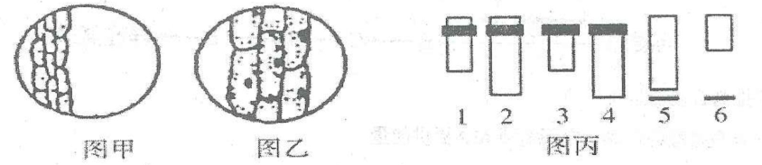
A.操作步骤是：向右移动装片－转动转换器－调节光圈－转动细准焦螺旋
B.若视野内看清细胞壁和细胞核，但看不清液泡，可增大光圈来观察
C.若观察图甲的组合是1、3和6，则观察图乙的组合为2、3和5
D.若细胞为菠菜叶表皮细胞，可观察到叶绿体和线粒体结构
2.生物圈中有多种多样的细胞，下列关于细胞的叙述，正确的是
A.伞藻没有由膜包被的细胞器，而黑藻有
B.植物和原核细胞都有细胞壁，但成分有所差异
C.黄曲霉菌的DNA与周围的核糖体可以直接接触
D.细胞核是真核细胞遗传的控制中心，但不是代谢的中心
3.甲型流感病毒H1N1和H3N2是2017年冬季流感的病原体。“H”是红细胞凝集素共有1～16型、“N”是神经氨酸苷酶共有1～9型。下列有关叙述正确的是
A.流感病毒的遗传物质主要是RNA
B.H和N作为抗原刺激机体产生特异性免疫
C.在病毒的核糖体上合成H和N
D.甲型流感病毒侵染进入人体后，将在内环境中增殖
4.蛋白质是决定生物体结构和功能的重要物质。下列相关叙述错误的是
A.细胞内蛋白质发生水解时，通常需要另一种蛋白质的参与
B.叶绿体类囊体膜上的膜蛋白具有控制物质出入和催化功能
C.细胞膜、细胞溶胶中负责转运氨基酸的载体都是蛋白质
D.多肽的主要区别在于组成它们的氨基酸的种类、数量和排列顺序的不同
5.烫发时，先用还原剂使头发角蛋白的二硫键断裂，再用卷发器将头发固定形状，最后用氧化剂使角蛋白在新的位置形成二硫键。下列表述错误的是
A.氨基酸中的S元素只存在于R基团 B.在核糖体中不能形成二硫键
C.烫发的过程改变了角蛋白的空间结构 D.角蛋白的改变可用双缩脲试剂进行检测判别
6.下列有关生物体组成元素和化合物的叙述，正确的是
A.严重缺铁的人比正常人不容易产生乳酸中毒
B.一个RNA分子水解后能得到4种脱氧核苷酸
C.蛋白质和DNA分子的多样性都与它们的空间结构密切相关
D.淀粉、糖原、纤维素和麦芽糖彻底水解后，得到的产物是相同的
7.伞藻属是海生的单细胞藻类，可分为“帽”柄”“足”3部分，下图是伞藻的实验示意图，下列叙述正确的是
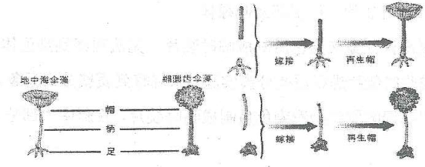
A.两种伞藻的“帽”不同的根本原因是基因选择性表达
B.伞藻中的核是细胞代谢活动的主要场所和进行生命活动所必需的
C.由实验可知，新长出的“帽”的形状只与“足”的种类有关
D.由实验可知，行使遗传物质功能的是细胞核内的染色体
8.下列与细胞器的结构和功能有关的说法，正确的是
A.硅肺的形成与肺泡细胞内溶酶体膜结构受损有关
B.在低渗溶液中线粒体的外膜先于内膜破裂
C.叶绿体内的生物膜结构只包括叶绿体内膜和外膜
D.线粒体和叶绿体都是植物根细胞中与能量转换有关的细胞器
9.研究人员用某种植物细胞为材料进行了两组实验：甲组将细胞置于物质a(蔗糖或KNO₃)配制的一系列不同浓度的溶液中，10分钟后测定细胞原生质体的相对体积；乙组将细胞置于某种浓度的b(蔗糖或KNO₃)溶液中，每隔2分钟用显微镜观察、记录细胞原生质体的体积，甲、乙两组实验结果分别如图1和图2所示。下列有关说法正确的是
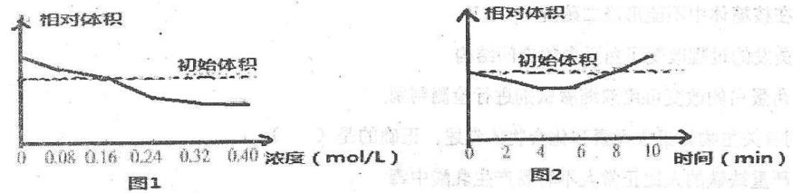
A.实验取材时不可选用黑藻叶肉细胞
B.乙组实验所用溶液浓度需小于0.16 mol/L，以免细胞过度失水死亡
C.甲组实验用的是蔗糖溶液，乙组实验用的是KNO₃溶液
D.乙组实验过程中，8 min时细胞液的浓度约为0.16 mol/L
10.某同学用紫色洋葱鳞片叶作实验材料，进行相关操作后用显微镜观察。下列叙述正确的是
A.将其外表皮制成临时装片，可观察到叶绿体
B.将其外表皮用醋酸洋红染液染色后制成临时装片，无法观察到染色体
C.将其内表皮制成临时装片进行质壁分离实验，未观察到质壁分离现象，说明其处于等渗溶液中
D.将其内表皮用甲基绿吡罗红染液染色后制成临时装片，视野中大部分呈红色，说明其遗传物质主要为RNA
11.下列有关细胞“选择性”的说法，正确的是
A.真核生物的核苷酸、RNA和蛋白质都能通过核孔，因此核孔对物质进出不具有选择性
B.用生物膜与人工膜做实验，发现生物膜对K⁺、Na⁺、Cl－的通透性远远大于人工膜，说明生物膜具有选择性
C.由于基因的选择性表达，同一个体不同细胞的蛋白质都不相同
D.细胞膜选择透过性的分子基础是膜转运蛋白具有专一性和磷脂分子尾部具有疏水性
12.研究表明青蒿素可与一种Gephyrin蛋白相结合，能激活GABA受体(活细胞信号的主要开关)，引发胰岛A细胞一系列的变化，从而转变为胰岛B细胞。下列叙述正确的是
A.注射青蒿素－Gephyrin蛋白制剂可以治疗糖尿病
B.其不同胰岛细胞的基因不同导致产生不同的激素
C.胰岛A细胞转变为胰岛B细胞，体现了细胞的全能性
D.青蒿素是引发胰岛A细胞突变出胰岛素基因的化学因素
13.苏氨酸在苏氨酸脱氨酶等酶的作用下，通过5步反应合成异亮氨酸。当细胞中异亮氨酸浓度足够高时，其与苏氨酸脱氨酶结合，抑制酶活性；当异亮氨酸的浓度下降到一定程度时，异亮氨酸脱离苏氨酸脱氨酶，使苏氨酸脱氨酶重新表现出活性，从而重新合成异亮氨酸。反应过程如下图所示：
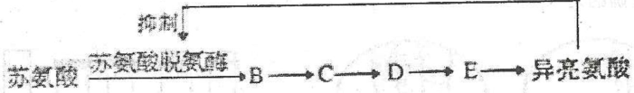
以下推测合理的是
A.异亮氨酸的合成一定不需要ATP提供能量
B.细胞通过正反馈调节机制控制异亮氨酸的浓度
C.苏氨酸脱氨酶空间结构发生改变后可恢复正常
D.异亮氨酸的合成不需要其它酶催化其反应
14.图中甲曲线表示在最适温度下某种酶的酶促反应速率与反应物浓度之间的关系，乙、丙两条曲线分别表示该酶促反应速率随温度或pH的变化趋势。下列相关叙述正确的是
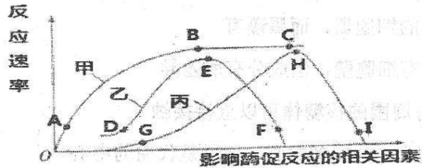
A.图中的D点和G点酶的活性很低的原因是酶的空间结构遭到破坏
B.酶分子在催化生物反应完成后立即被降解成氨基酸或核苷酸
C.AB段限制反应速度的因素是反应物浓度，在B点适当增加酶浓度，反应速率将增大
D.图中E点代表该酶的最适pH，短期保存该酶的适宜条件对应于图中的D、H两点
15.如图为某植物叶片衰老过程中光合作用和呼吸作用的变化曲线，下列分析正确的是
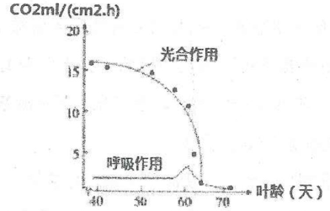
A.从第40天开始叶片的有机物含量下降
B.叶片衰老对植物来说只是消极地导致死亡的过程
C.据图推测叶片衰老时，叶绿体结构解体先于线粒体结构解体
D.57天前呼吸作用较弱，所以叶片生命活动所需ATP有一部分由光合作用提供
16.下图所示为H随化合物在生物体内代谢转移的过程，下列分析合理的是
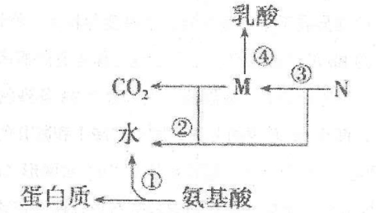
A.①过程发生在核糖体上，水中的H只来自－NH₂
B.在缺氧的情况下，③过程中不会发生脱氢反应
C.M物质应该是丙酮酸，④过程不会发生在线粒体中
D.在氧气充足的情况下，②③过程发生在线粒体中
17.某豆科植物种子萌发过程中CO₂释放速率和O₂吸收速率的变化趋势如图所示。据图分析，下列选项错误的是
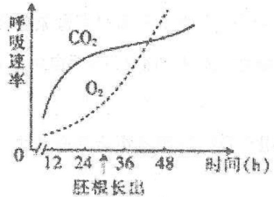
A.在12～24h期间，呼吸速率逐渐增强
B.在12～24h期间，种子以无氧呼吸为主
C.在一定时间内萌发种子的干物质总量会减少
D.胚根长出后，萌发种子的无氧呼吸速率明显升高
18.菹草是一种沉水植物，是草食性鱼类的良好天然饵料，为了能充分利用和开发菹草资源，科研人员研究了不同光照强度对菹草光合作用的影响，结果如图，并建议在实际生产中应通过调节水量使菹草生长于水深2m左右，下列叙述错误的是
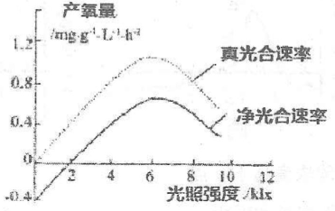
A.菹草叶肉细胞中叶绿素分布在叶绿体的基粒
B.由图可知，菹草生长的最适光照强度约为6klx
C.在光照强度为2klx时，菹草释放氧为0.4 mg·g^{－1}·L^{－1}·h^{－1}
D.若将水深增加3m左右，菹草的呼吸速率将下降
19.用不同温度和光强度组合对葡萄植株进行处理，实验结果如图所示，据图分析正确的
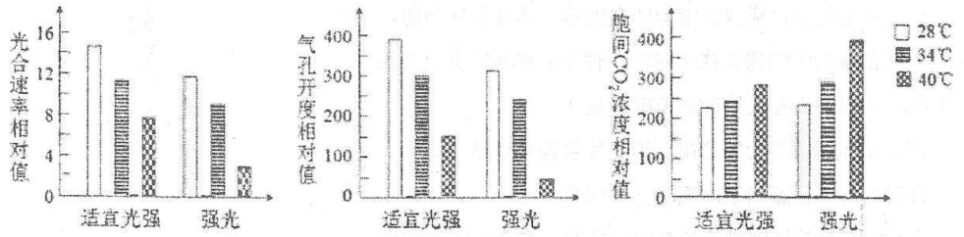
A.各个实验组合中，40℃和强光条件下，类囊体膜上的卡尔文循环最弱
B.影响气孔开度的因素有光、温度、水分、脱落酸等因素
C.在实验范围内，葡萄植株的胞间CO₂浓度上升的原因，可能是高温破坏类囊体膜结构或高温使细胞呼吸速率增强所致
D.葡萄植株在夏季中午光合速率明显减小的原因，是因为光照过强引起气孔部分关闭
20.下列有关ATP和酶的叙述，正确的是
A.剧烈运动时，骨骼肌细胞内ATP的水解速率显著大于合成速率
B.老年人头发变白主要是因为控制黑色素合成的酶无法合成
C.光反应产生的ATP和NADPH都可作为暗反应中把C3还原为糖的能源物质
D.生物化学反应速率加快，酶的活性一定增强
21.图甲，乙分别表示置于透明玻璃罩内的两棵相同的植物。在自然条件下，测得一昼夜中植物氧气释放速率分别如图丙、丁曲线所示，下列说法正确的是
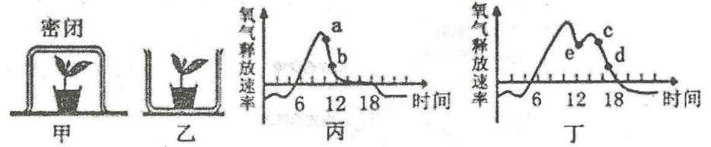
A.b点时，甲玻璃罩内二氧化碳浓度高于a点
B.e点时，气孔关闭导致光合作用基本停止
C.c点时，植物叶绿体中三碳化合物含量低于d点
D.丁图中积累有机物最多的时间点是d点对应的时间
22.下列有关细胞的分化和全能性的说法中，错误的是
A.细胞中检测到ATP合成酶不能作为判断细胞已经分化的依据
B.细胞分化的过程中会有新的蛋白质的合成
C.造血干细胞分化形成红细胞和白细胞，体现了细胞的全能性
D.离体的植物细胞需要在一定的条件下才能激发其全能性
23.下列与细胞癌变有关的说法正确的是
A.原癌基因的主要功能是阻止细胞发生异常增殖
B.只要机体中有癌细胞出现就会得癌症
C.癌变的细胞其细胞膜上的糖蛋白减少，多个基因发生突变
D.正常细胞增殖过程中染色体两端的端粒不断减少，癌细胞存在延长端粒、合成端粒的酶，那么正常细胞不能无限增殖的原因是没有合成端粒酶的基因
24.下列关于生物科学研究方法和相关实验的叙述，不正确的是
A.同位素标记法：人鼠细胞融合实验和T₂噬菌体侵染大肠杆菌实验
B.对比实验法：探究酵母菌呼吸方式和鲁宾卡门探究光合作用过程中O₂的O元素来源
C.模型构建法：DNA双螺旋结构的发现和研究种群数量变化规律
D.假说－演绎法：基因分离定律的发现和自由组合定律的发现
25.应用基因工程技术将抗虫基因A和抗除草剂基因B成功导入植株W(2n=40)的染色体组中。植株W自交，子代中既不抗虫也不抗除草剂的植株所占比例为1/16。取植株W某部位的一个细胞放在适宜条件下培养，产生4个子细胞。用荧光分子检测基因A和基因B(基因A、基因B均能被荧光标记)。下列叙述正确的是
A.植株W获得抗虫和抗除草剂变异性状，其原理是染色体变异
B.若4个子细胞都只含有一个荧光点，则子细胞中的染色体数是40
C.若有的子细胞不含荧光点，则细胞分裂过程中发生过基因重组
D.若4个子细胞都含有两个荧光点，则细胞分裂过程中出现过20个四分体
26.洋葱(2n=16)种群中偶尔会出现一种三体植物(4号染色体有3条)。在减数分裂时，这3条染色体的任意2条向细胞一极移动，剩卞一条移向另一极，细胞中其余同源染色体正常分离。下列关于三体洋葱(基因型BBb)的叙述，错误的是
A.该三体洋葱植株发生的变异属于染色体变异，这种变异将为生物进化提供原材料
B.该三体洋葱与基因型为Bb的洋葱杂交，子代出现三体洋葱的概率为1/2
C.该三体洋葱植株在进行细胞分裂时，体细胞中最多含有33条染色体
D.该植株在细胞分裂时，两个B基因的分离可发生在减I和减II的后期
27.某植物的高茎(B)对矮茎(b)为显性，花粉粒长形(D)对圆形(d)为显性，花粉粒非糯性(E)对花粉粒糯性(e)为显性，非糯性花粉遇碘液变蓝色，糯性花粉遇碘液呈棕色。现有品种甲(BBDDee)、乙(bbDDEE)、丙(BBddEE)和丁(bbddee)，进行了如下两组实验：
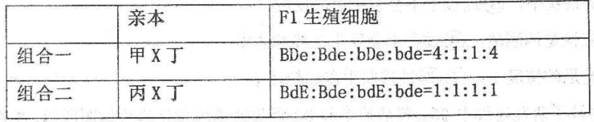
下列分析合理的是
A.由组合一可知，基因B/b和基因D/d位于两对非同源染色体上
B.由组合二可知，基因E/e仅和基因B/b位于不同对同源染色体上
C.若仅用花粉鉴定法(检测F₁花粉性状)即可验证基因自由组合定律，可选用的亲本组合有甲×丙、丙×丁
D.上述材料可用于验证基因自由组合定律的亲本组合共有4个
28.关于下列图解的理解正确的是
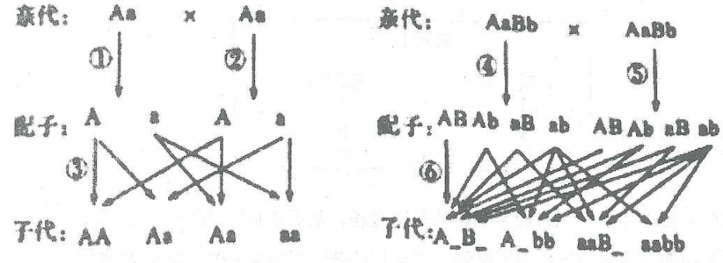
A.基因自由组合规律的实质表现在图中的④⑤⑥
B.③⑥表示基因重组过程
C.左图中③过程的随机性是子代Aa占1/2的原因之一
D.右图子代中aaBB的个体在aaB_中占的比例为1/16
29.玉米有抗病与不抗病(A和a表示)，宽叶和窄叶(B和b表示)两对相对性状，现有一株抗病宽叶玉米自交，子一代表现型是抗病宽叶：不抗病宽叶：抗病窄叶=4：2：2。科学研究发现自己的出现该比例的原因是亲本中有2种基因型的花粉出现不育，则这两种花粉的基因组成为
A.AB和ab B.aB和ab C.AB和Ab D.Ab和aB
30.雄蜂是由卵细胞直接发育而来的单倍体，而雌蜂是由受精卵发育而来的二倍体。一雌蜂和一雄蜂交配产生F₁，在F₁雌雄个体交配产生的F₂中，雄蜂的基因型共有AB、Ab、aB、ab4种，雌蜂的基因型共有AaBb、Aabb、aaBb、aabb4种，则亲本的基因型是
A.aabb×AB B.AaBb×Ab C.Aabb×aB D.AABB×ab
31.豌豆子叶的黄色对绿色为显性，种子的圆粒对皱粒为显性，两对性状各由一对等位基因控制独立遗传。以黄色圆粒和绿色皱粒的豌豆为亲本，杂交得到F₁，其自交得到的F₂中黄色圆粒：黄色皱粒：绿色圆粒：绿色皱粒=9：3：15：5，若让F₁自由交配，则后代中绿色皱粒的豌豆所占的比例是
A.1/16 B.1/8 C.9/64 D.3/64
32.橄榄型油菜的花色由位于两对同源染色体上的两对等位基因控制，其花色与基因型之间的对应关系如下表所示。由两株金黄色植株作为亲本杂交，所得F₁全为黄色植株，F₁自交产生F₂。则以下说法中错误的是
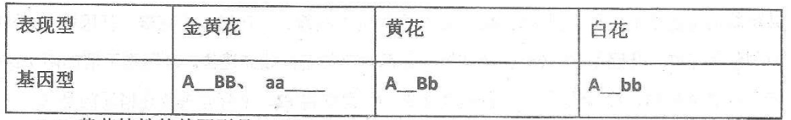
A.F₁黄花植株的基因型是AaBb
B.F₂的表现型及比例是金黄花：黄花：白花=7：6：3
C.若F₂中有800株植株，其中金黄花植株中纯合子约有350株
D.F₂金黄色植株共有5种基因型
33.如图家系中的遗传病是由位于两对常染色体上的等位基因控制的，当两种显性基因同时存在时个体才不会患病。若5号和6号的子代是患病纯合子的概率为3/16，据此分析，下列判断正确的是
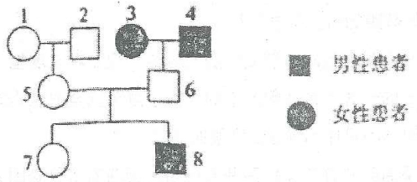
A.1号个体和2号个体的基因型相同 B.3号个体和4号个体只能是纯合子
C.7号个体的基因型最多有两种可能 D.8号男性患者是杂合子的概率为4/7
34.某种昆虫的体色(A、a)有灰身和黑身两种，雌性个体均为黑身，雄性个体有灰身和黑身两种。杂交过程及结果如下表所示。下列叙述正确的是
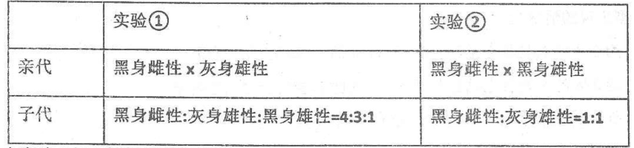
A.由实验可知，控制黑身性状的基因是显性基因
B.实验①中亲代雌雄基因型分别是aa和Aa
C.实验①中子代雌、雄个体随机交配，理论上其后代灰身个体比例为1/8
D.若用黑身雄性个体与实验②子代中黑身雌性个体杂交，所产生后代的表现型和比例为黑身雌性：灰身雄性：黑身雄性=2：1：1
35.某雌雄同株植物中，基因型AA、Aa、aa分别控制大花瓣、小花瓣、无花瓣；基因型BB和Bb控制红色花瓣，基因型bb控制白色花瓣；这两对等位基因独立遗传。基因型不同的两个纯种作亲本杂交得F₁，F₁全部为红色小花瓣植株；F₁自交得F₂。下列有关叙述错误的是
A.无花瓣的植株之间自由传粉所得子代全部都是无花瓣植株
B.F₂中与亲本表现型不同的植株占11/16或9/16
C.若F₁的基因型为AaBb，则F₂的表现型有5种
D.若F₁的基因型为AaBb，则F₂的无花瓣植株中纯合子占1/2
36.已知某种老鼠的体色由常染色体上的基因A＋、A和a决定，A＋(纯合胚胎致死)决定黄色，A决定灰色，a决定黑色，且A＋对A是显性，A对a是显性。下列说法正确的是
A.该种老鼠的成年个体中最多有6种基因型
B.A＋、A和a遵循基因的自由组合定律
C.一只黄色雌鼠和一只黑色雄鼠杂交，后代可能出现3种表现型
D.基因型均为A＋a的一对老鼠交配产下的3只小鼠可能全表现为黄色
37.下列各项的结果中，不可能出现3：1比值的是
A.已知某植株花朵的颜色有红和白两种表现型，受两对等位基因Aa和Bb控制，某植株AaBb自交的后代中花朵红色：白色=15：1，则对该植株进行测交的子代红色与白色的性状之比
B.黄色圆粒豌豆(YyRr)与黄色圆粒豌豆(YyRR)杂交子代的性状分离之比
C.酵母菌有氧呼吸与无氧呼吸消耗葡萄糖量相同时吸入O₂量与两者产生的CO₂总量之比
D.动物的一个初级卵母细胞经减数分裂形成的第二极体与卵细胞的数目之比
38.花生种皮的颜色有红和白，分别由Y和y控制，纯种红色(YY)与纯种的白色(yy)亲本杂交得F₁全为红色，F₁自交得F₂，F₂中既有红色的也有白色的，其比例为3：1，则F₂的两种表现型出现的情况为
A.约3/4的F₁植株上结红色种子，1/4的F₁植株上结白色种子
B.约3/4的F₂植株上结红色种子，1/4的F₂植株上结白色种子
C.每株F₁上所结的种子约3/4为红色，1/4为白色
D.每株F₂上所结的种子，约3/4为红色，1/4为白色
39.古比鱼尾形由位于常染色体上的三对独立遗传的基因决定，相关基因、酶以及尾形关系如图示，据此推测错误的是
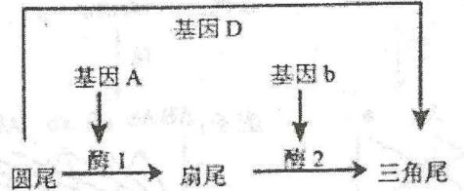
A.由图可知基因可通过控制酶的合成影响代谢过程，从而控制生物的性状
B.基因型相同的杂合三角尾鱼相互交配，子一代的基因型最少3种、最多27种
C.圆尾鱼与扇尾鱼杂交，子一代中圆尾：扇尾：三角尾数量比可能出现2：1：1
D.让圆尾鱼相互交配，子一代中出现其它尾形的原因可能是由于基因重组所致
40.现有基因型都为BbVv的雌雄果蝇。己知在减数分裂过程中，雌果蝇会发生如图所示染色体行为，且发生该染色体行为的细胞比例为20%。下列叙述错误的是
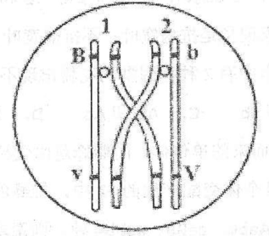
A.该图所示染色体行为发生在减数第一次分裂前期
B.雌果蝇在减数分裂形成卵细胞的过程中，产生的卵细胞的种类及其比例为Bv：bV：BV：bv=45%：45%：5%：5%
C.若后代中基因型为bbvv个体比例为0，则雄果蝇在减数分裂过程中染色体没有发生该行为
D.若后代中基因型为bbvv个体比例为0，则后代中表现型为Bbvv的比例为9/40
II卷(非选择题 共45分)
二、非选择题(共45分)
41.(8分)图甲表示菠菜的叶肉细胞在光强度分别为a、b、c、d时单位时间内CO₂释放量和O₂产生总量的变化。图乙表示研究不同浓度的CO₂对菠菜幼苗各项生理指标影响的实验结果。请回答下列问题。
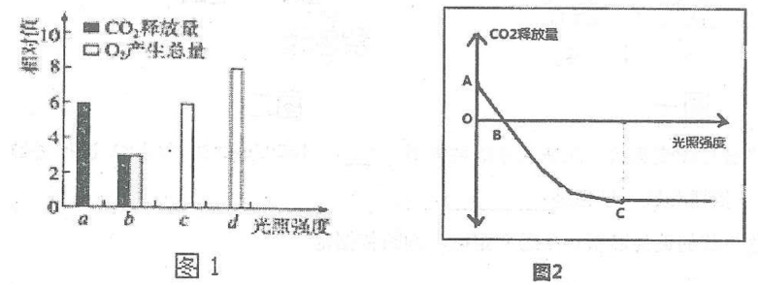
(1)图1中光强度为d时，菠菜根尖细胞产生ATP的场所是 。
(2)图1中光强度为b时，真正光合速率 (填“大于”“等于”或“小于”)呼吸速率。光强度为c时，叶绿体光合作用所需CO₂来源是 。如果一天中12h的光强度为d，其余时间光强度为a，则菠菜能否生长? 。
(3)图2中如果使用相同强度绿光进行实验，C点的位置将 (填“上移”、“下移”、“不变”)
(4)若已知植物光合作用和呼吸作用的最适温度分别为25℃和30℃，图2为CO₂浓度一定、环境温度为25℃时，不同光照条件下测得的植物的光合作用强度。请据图在答卷图中绘出环境温度为30℃时，光合作用强度随光照强度变化的曲线。(要求在曲线上标明与图中A、B、C三点对应的a、b、c三个点的位置)(3分)
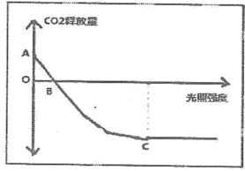
42.(10分)下图是同一个动物体内细胞分裂的五个示意图，请分析并回答问题：
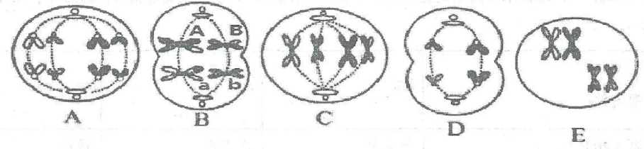
(1)将减数分裂的细胞进行排序，依次是 。(2分)
(2)细胞E名称为 细胞，含有的四分体数和DNA分子数分别为 个。(2分)
(3)若该生物的基因型为AaBb(不考虑基因突变)，那么图A细胞移向细胞同一极的基因是 ，图B细胞完成减数分裂产生的配子有 种；A和a分开的时期是 。
(4)请在坐标中画出该动物细胞减数分裂中同源染色体对数(2N=4)的变化曲线图。(2分)
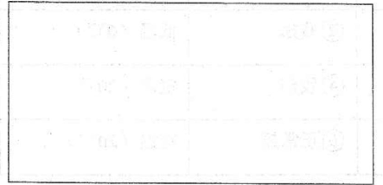
43.(9分)孟德尔以豌豆为实验材料进行杂交实验，并通过分析实验结果，发现了生物遗传的规律。请回答下列问题：
(1)用豌豆做遗传学实验材料容易取得成功，因为豌豆具有以下特征：
① ；② 。
(2)豌豆的花色和花的位置分别由基因A、a和B、b控制，基因型为AaBb的豌豆植株自交获得的子代表现型及比例是红花顶生：白花顶生：红花腋生：白花腋生=9：3：3：1.由此可以看出，豌豆的花色和花的位置中显性性状分别是 和 ，控制这两对相对性状的基因 (填“遵循”或“不遵循”)基因的自由组合定律。
(3)将红花腋生与白花顶生豌豆植株作为亲本进行杂交得到F₁，F₁自交得到的F₂表现型及比例是白花项生：红花顶生：白花腋生：红花腋生=15：9：5：3，则F₁的基因型是 。
(2分)若对上述F₁植株进行测交，则子代表现型及比例是：红花顶生：红花腋生：白花顶生：白花腋生= 。(2分)
44.(8分)果蝇的翅型由位于常染色体上的一对等位基因(A、a)决定，但是也受环境温度的影响(如表一)，现在用6只果蝇进行三组杂交实验(如表二)，分析表格相关信息回答下列问题：
表一：
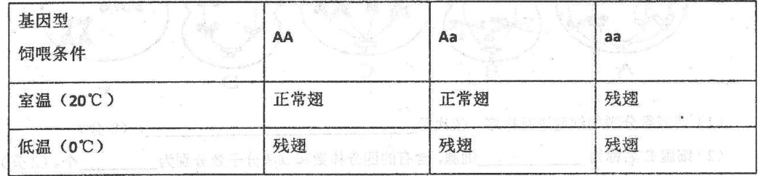
表二：
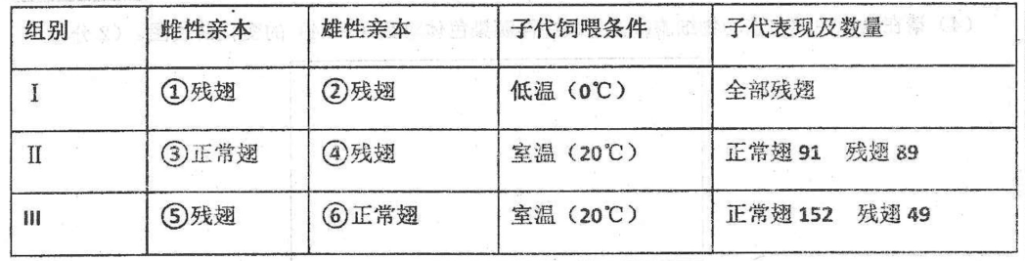
(注：雄性亲本均在室温(20℃)条件下饲喂)
(1)根据表一分析，果蝇翅型的遗传说明了生物性状是 共同作用的结果。
(2)表二中，亲代雌果蝇中 一定是在低温(0℃)的条件下饲养的。
(3)亲代国的基因型可能是 ，为确定其基因型，某生物兴趣小组设计了实验：首先将第I组的子代进行随机自由交配得F₂，然后把F₂放在室温(20℃)的条件下饲喂，观察统计F₂表现型及比例。若F₂正常翅与残翅的比例为 ，则果蝇①的基因型为Aa。
(4)若第II组的亲本③与亲本④杂交，子代在室温(20℃)的条件下饲喂，子代只有两只果蝇成活、则子代果蝇中出现残翅果蝇的概率是 。
45.(10分)图一表示某自花传粉植物的花色遗传情况，图二为基因控制该植物花色性状方式的图解。请回答下列问题：
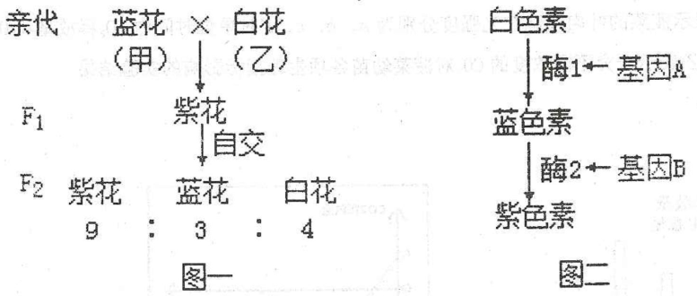
(1)利用该植物进行杂交实验，应在花未成熟时对 (填“母本”或“父本”)进行去雄，在去雄和人工授粉后均需要套袋，目的是 。
(2)该植物花色性状的遗传遵循自由组合定律，判断依据是 。
(3)现有一纯合白花植株，为了确定其基因型的具体类型，请设计杂交实验加以证明，并预测实验结果(假设除了待测的纯合白花植株的基因型未知外，其他可供杂交实验的各种花色植株的基因型都是已知的)。
①设计实验： 。(2分)
②结果预测： 。(4分)

